

**Devoir : Analyses descriptives des données de débits et de précipitation**

**Professeur : Elisée VILLIARD**



**Réalisé par : Stanley GRAVILLE**

**Date : 31/03/2023**

**Partie 1**

1.Le débit le plus faible pour chaque année

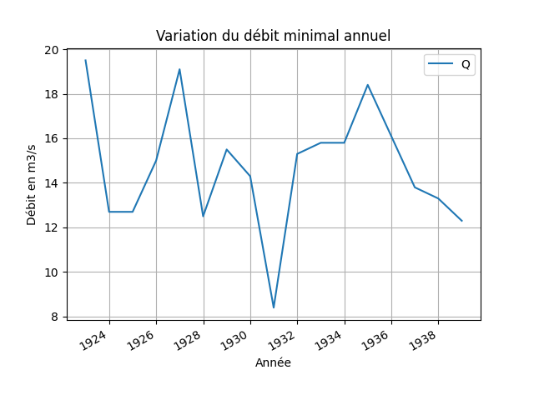

2.Le débit le plus élevé pour chaque année

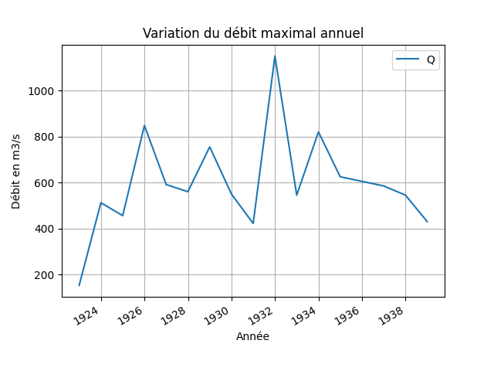

3. a) Le débit moyen sur chaque mois

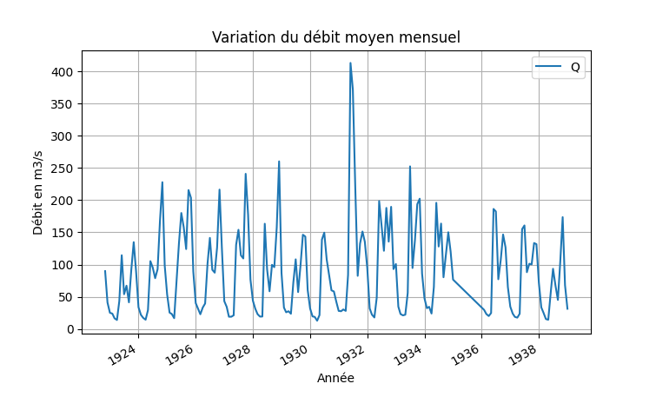

b) Le débit moyen sur chaque année

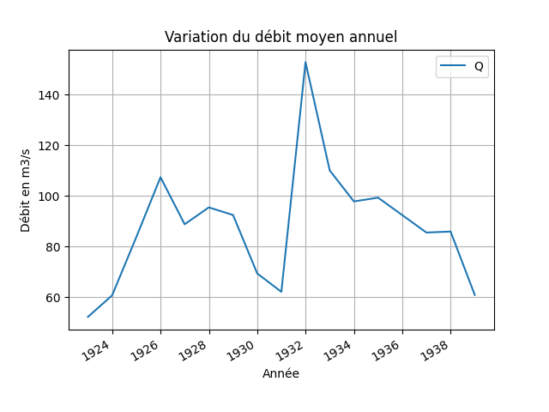

c) Le débit moyen sur chaque deux années

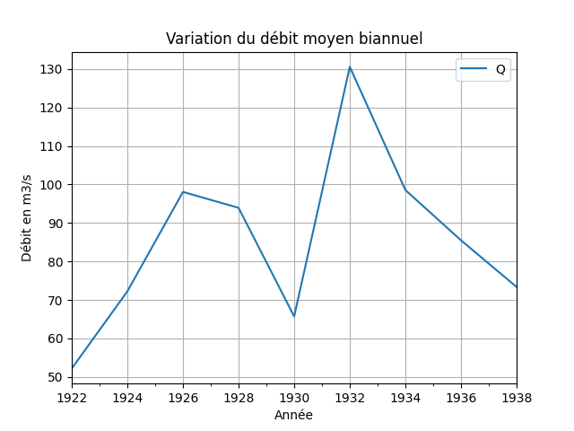

4.a) Evolution du débit sur la période 1

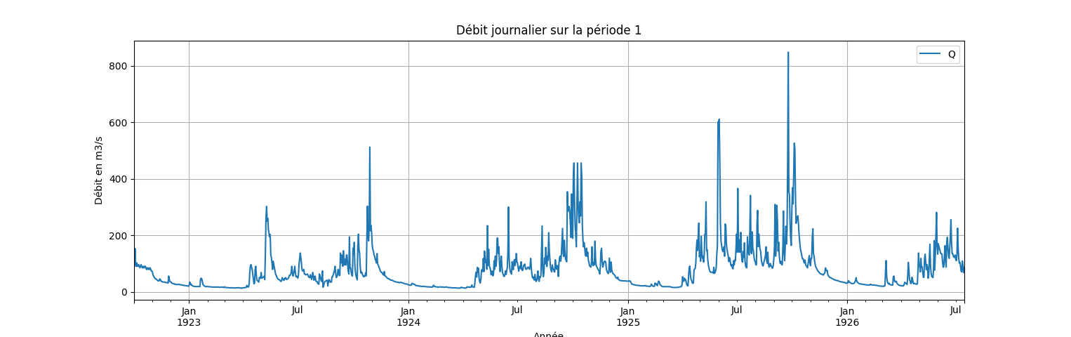

b) Evolution du débit sur la période 2

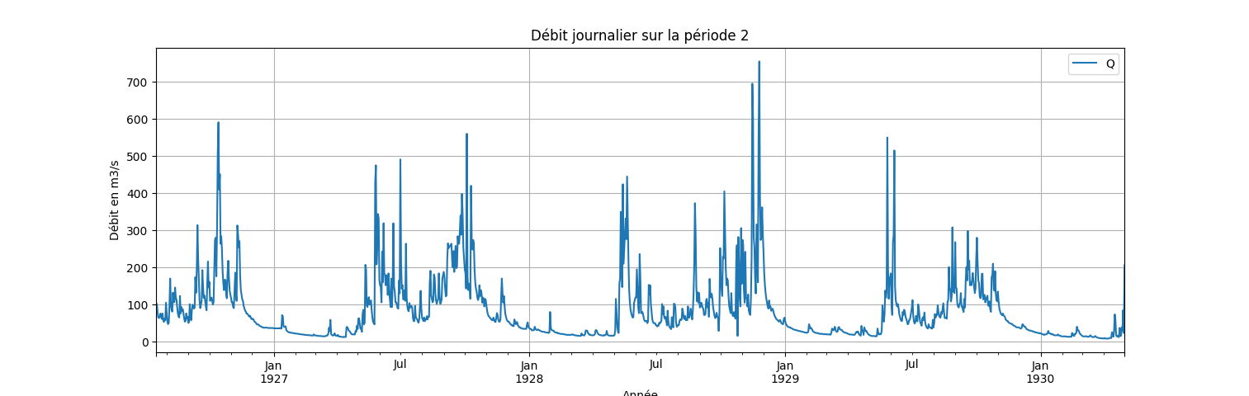

c) Evolution du débit pour la période 3

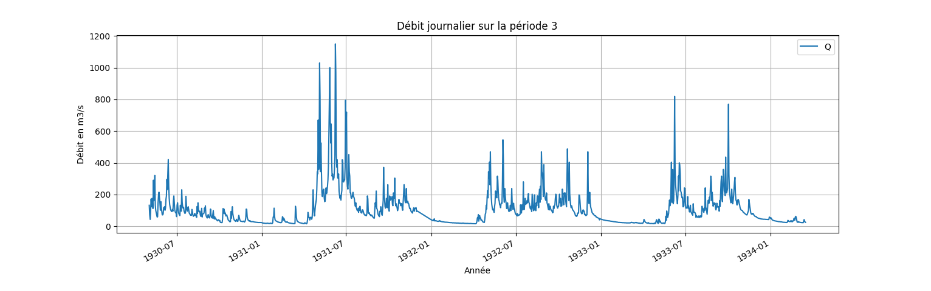

d) Evolution du débit pour la période 4

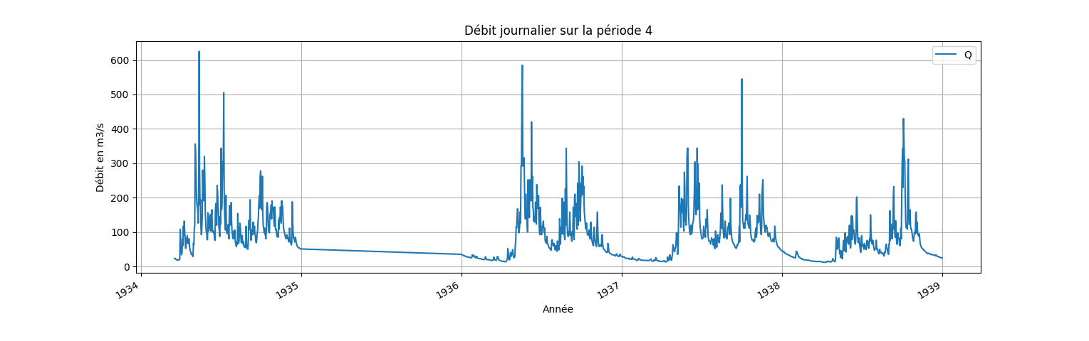

**Partie 2**

1.La pluviométrie la plus faible pour chaque année

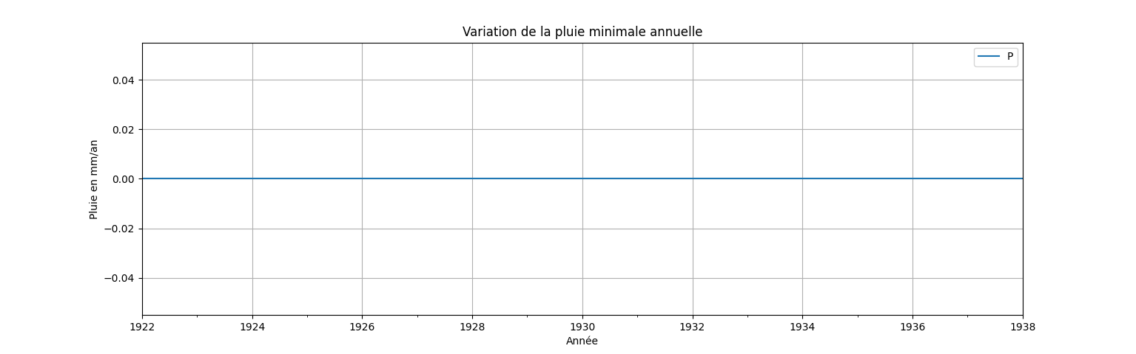

Comparaison : on a remarqué que la pluviométrie minimale annuelle ne varie pas pour la période

d’étude et pourtant le débit minimal annuel varie d’une année à l’autre.

2. La pluviométrie la plus élevé pour chaque année

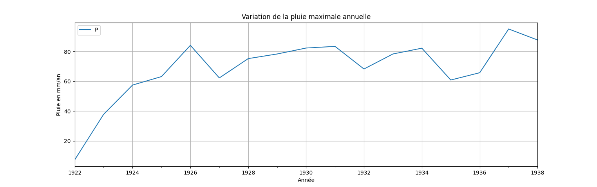

Comparaison : On a remarqué que le débit maximal et la pluviométrie maximale varient sur la

période d’étude. On a remarqué des pics de pluviométrie qui correspondent à des

Pics de de débit

3.a) Représentation graphique de type scatter de la moyenne mensuelle du débit

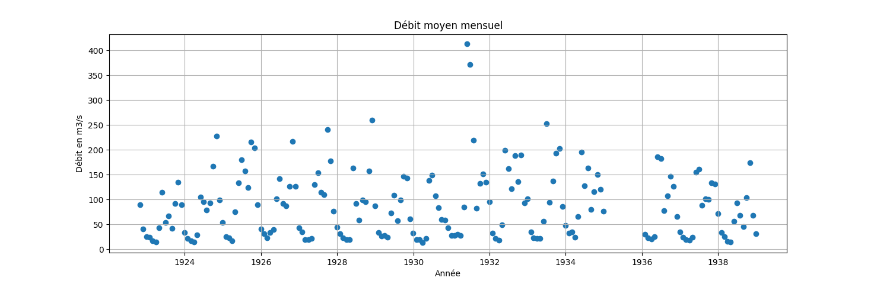

b) Représentation graphique de type scatter de la moyenne mensuelle de la pluviométrie

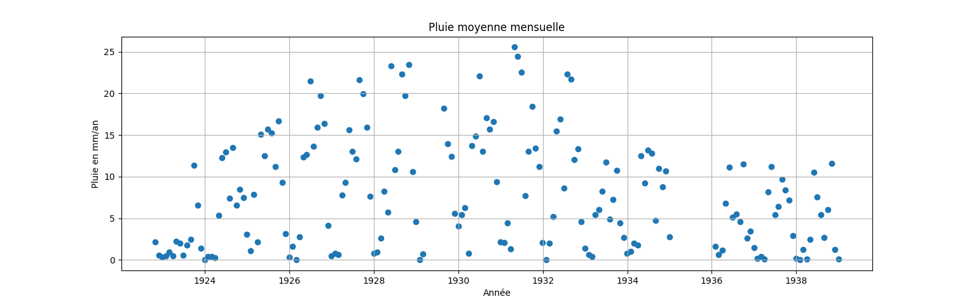

4. Calculer de deux manières la corrélation de [Pearson](https://www.nagwa.com/fr/explainers/143190760373/#:~:text=Le%20coefficient%20de%20corr%C3%A9lation%20de%20Pearson%20est%20calcul%C3%A9%20en%20utilisant,nombre%20de%20points%20de%20donn%C3%A9es.) entre les données de pluviométrie et de débit

a) Avec pandas

Corr (débit, pluie) = 0.3

b) manuellement en écrivant une fonction de corrélation

Corr (débit, pluie) = 0.3

Commentaire : on remarque que le coefficient de corrélation est positif, cela veut dire que les deux variables augmentent ou diminuent ensemble. Avec un coefficient de corrélation égal a 0.3 on peut conclure qu’il y a une faible corrélation entre les données.